PEDIDO DE PROVIDÊNCIAS Nº 1211/2021
Colocação de tampa de boca de lobo na Rua Primeiro de Março, em frente ao nº 1176, no Bairro Ideal.
Solicita-se, após os trâmites regimentais, que seja enviada cópia da presente proposição ao Poder Executivo, para que realize a seguinte providência:

Colocação de tampa de boca de lobo na Rua Primeiro de Março, em frente ao nº 1176, no Bairro Ideal.
Novo Hamburgo, 07 de abril de 2021.
Vereador Darlan Oliveira
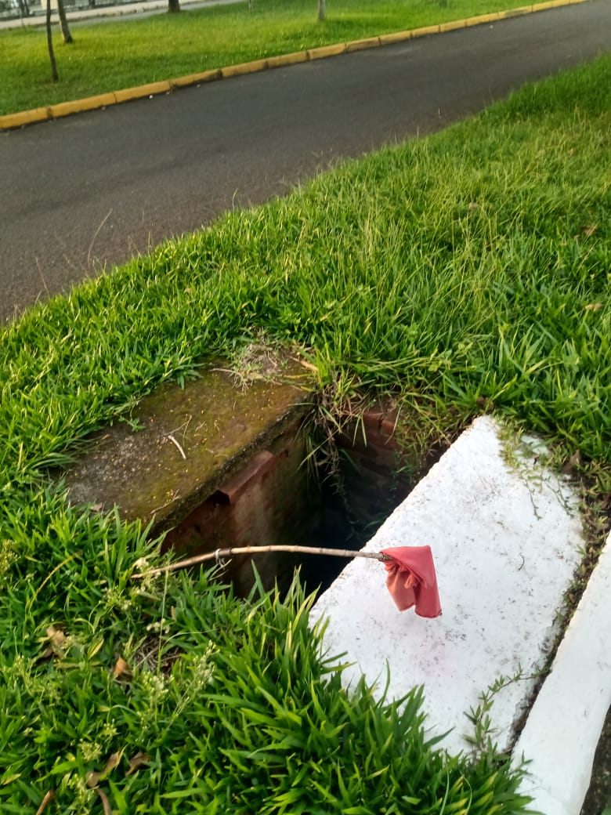

Obs.: Redação conforme o original do autor.
/EL

